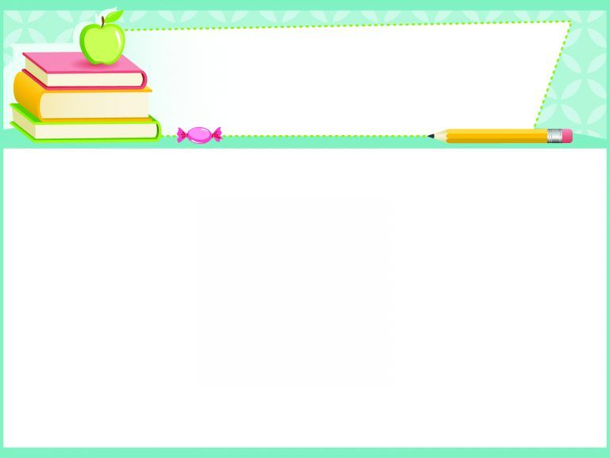
CHĂM SÓC GIÁO DỤC

- Thứ 2: Trẻ biết 1 số VĐCB: Không làm rơi vật đang đội trên đầu khi đi trên ghế thể dục.
- Thứ 3: Trẻ nhận dạng các chữ cái: M, N
- Thứ 4: + Trẻ biết sử dụng lời nói để trao đổi và chỉ dẫn bạn bè trong hoạt động tại lớp.
+ Đọc biểu cảm bài thơ: “Chú bộ đội của em”
-Thứ 5: Trẻ nhận ra qui tắc sắp xếp (mẫu) và sao chép lại.
-Thứ 6: Phối hợp các kỹ năng vẽ để tạo thành bức tranh có màu sắc hài hòa, bố cục cân đối
+Vẽ theo ý thích


CHĂM SÓC NUÔI DƯỠNG
CHĂM SÓC GIÁO DỤC
- Rèn cho trẻ biết chia thức ăn cho bạn vừa đủ trong bữa ăn gia đình.
- Phụ huynh phối hợp rèn trẻ biết một số hành vi và thói quen tốt trong ăn uống:
+Mời cơm,lau miệng sau khi ăn xong
- Tập trẻ biết ăn đa dạng các loại thức ăn khác nhau.
- Tiếp tục rèn trẻ sử dụng các dụng cụ, đồ dùng ăn uống: chén, đũa…

